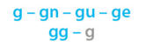

Fiche révisions valeurs du g
1
Complète les mots du tableau avec les syllabes ci-dessous.
gour | gue | gro | tagne | ge | geur | gâ | gui | gé | geon | gages | gnon
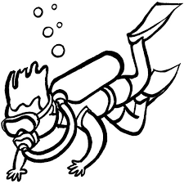 | 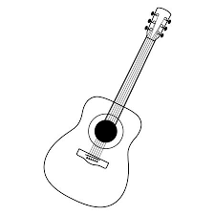 | 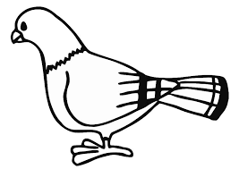 | 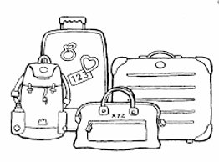
Un plon _ _ _ _ | Une _ _ _tare | un pi _ _ _ _ | Des ba _ _ _ _ _
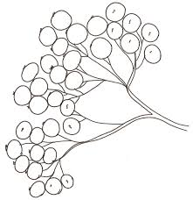 |  | 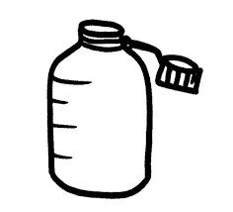 | 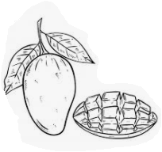
Des _ _ _ seilles | Une mon _ _ _ _ _ | Une _ _ _ _de | Une man _ _ _
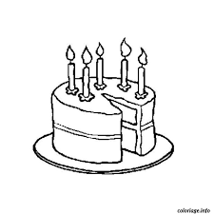 | 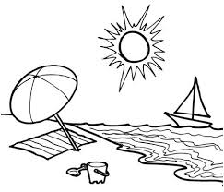 |  | 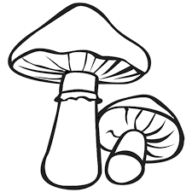
Un _ _teau | La pla _ _ | Le _ _nie | Un champi_ _ _ _ _

2

Lis les mots et écris-les à la bonne place dans le tableau :
Un guide
témoigner
Une page
Une goutte

la gare
Une guirlande
gentil
mignon

g | gn | gu | ge
3

Aide-toi des syllabes pour recomposer les mots :
to
gnée
a
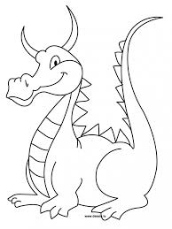
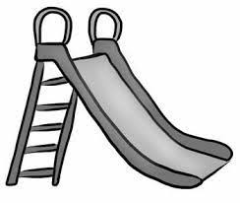
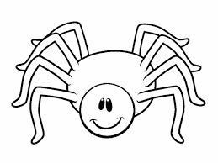
dra
bo
rai
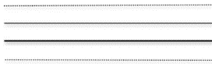
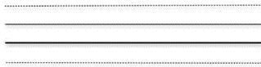
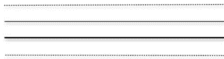
gon
ggan

